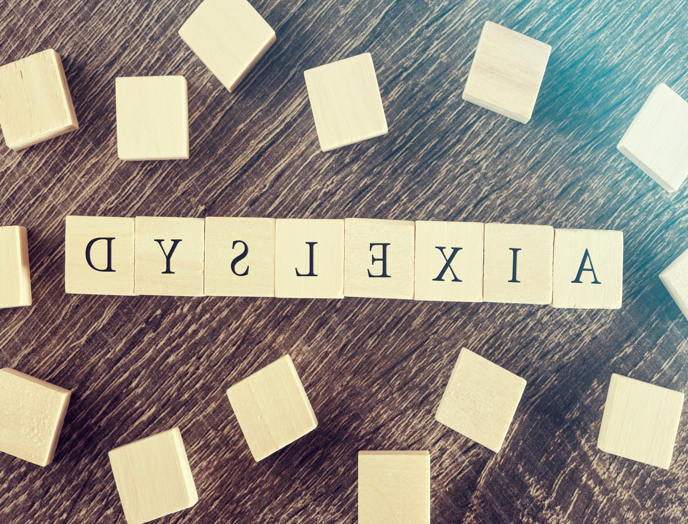

Rhestr cynnwys:

- Clawr ǀ Tud 1-1

- Rhestr cynnwys ǀ Tud 2-2

- Cyflwyniad ǀ Tud 3-3

- Adolygiad llenyddol ǀ Tud 4-6

- Tystiolaeth or Datblygiad ǀ Tud 7-17

- Y darn Terfynnol ǀ Tud 18-18

- Llyfryddiaeth ǀ Tud 19-21

Cyflwyniad

"Dyslexia’ is a meanlingless lable and should be ditched". Mae geiriau fel hyn yn cael eu lledaenu o gwmpas y rhyngrwyd am bobol ddyslecsig pob dydd. Ond mae'n gwthio ni i ofyn y cwestiwn, Ydi dyslecsia yn rhwystr sy’n atal ei ddioddefwyr rhag cyrraedd eu llawn botensial yn academaidd, neu a yw’n anrheg a all, gyda’r anogaeth gywir, arwain yr unigolyn i lwyddiant y tu hwnt i’w ddychymyg gwylltaf.
Mae gan deulu fi hanes hir o ddyslecsia, fi, fy chwaer, fy mam a hefyd fy nhad-cu. Mae fy mhartner hefyd gyda fo a dwi'n cyfarfod gyda mwy a fwy o bobol sydd gyda dyslecsia pob dydd. Dwi wedi byw gyda hyn trwy gydol bywyd fi, dwi di glywed straeon am sut roedd fy nhad-cu wedi cael eu bwrw gyda phren mesur oherwydd doedd o fethu sillafu. Roedd fy mam yn cael eu galw yn 'Thick', ac y byddai hi byth yn gyfystyr ag unrhyw beth. Fi, yn cael fy anwybyddu, ddim derbyn yr help iawn ar gyfer fy mhroblemau, yn cael fy nal yn ôl o fy llawn botensial. Ac yn olaf, gweld fy chwaer, yn mynd trwy'r un peth yr oeddwn i wedi, hyd yn oed fod o wedi bod dros hanner degawd ers i mi fod yn ei lle hi.
Rydw i eisiau creu'r darn yma, i godi ymwybyddiaeth am ddyslecsia, Felly bydd pobol yn gallu gweld y pethau rydyn ni'n mynd trwy bob dydd, a deall hyd yn oed fod ni'n cael ei'n rhwystro rhag llwyddo da ni dal yn rhoi 110% i bopeth. Yn fy marn i, bydd ffilm fer / documentary yn y ffordd orau i mi wneud hyn. Oherwydd fy mod i'n gallu cael straeon gwir o bobol sydd yn dioddef. Bydd y straeon a phrofiadau hyn yn profi fy mhwynt a hefyd creu cysylltiad cryfach gyda'r gynulleidfa.

Adolygiad llenyddol

Fel person sydd gyda Dyslecsia, dwi’n gwybod rhan fwyaf o’r anawsterau a'r brwydrau dwi'n dioddef gyda phob dydd. Er serch hynni dwi hefyd yn gwybod mae pawb sydd yn byw gyda dyslecsia, yn dioddef mewn gwahanol ffyrdd, ac yn cael trafferth gyda gwahanol bethau. Gyda'r ymchwil yma rwyf yn gobeithio ehangu fy nealltwriaeth am ddyslecsia yn gyffredinol, felly gallaf ddeall brwydrau eraill yn ogystal â fy rhai fy hun. Oherwydd fy mod i'n gwneud ffilm fer, rwyf hefyd eisiau gwneud llawer o ymchwil i mewn i beth yr ydw i eisiau i'r darn edrych fel hefyd, pa shots rydw i eisiau gwneud, pa gerddoriaeth a beth ddwi eisiau i'r cynnyrch terfynol edrych fel.
Yn gyntaf byddaf yn trafod y ffaith bod, neb gwir yn gwybod sut i ddiffinio Dyslecsia. Mae yna gannoedd o wahanol astudiaethau, a gyda phob un astudied mai yna diffiniad newydd. Mae hyn yn berthnasol ar gyfer y pwnc rwyf am drafod, oherwydd bod gymaint o wahanol ddiffiniadau maen anodd i wir gwybod beth yw dyslecsia. Mae'r ffaith fod 'na gymaint o ffyrdd o ddiffinio dyslecsia yn anodd, oherwydd mae'n fwy o her i gael diagnosis. Ond ar ôl edrych trwy lawer o wahanol ffynonellau, mae'r diffiniad yma wedi dod i fynnu llawer ac mae o yn yr un sydd yn atseinio fwyaf gyda fi, "A situation where otherwise bright, capable and intelligent students have what they call, unexpected difficulty learning to read and that it afflicts them their entire life" (Clarke, 2019). Mae'r diffiniad yma yn helpu fi wrth i mi ofyn cwestiynau i fy mam a chwaer, byddwn i'n gwybod beth i ofyn iddyn nhw, a gobeithio ddim troseddu nhw. Mae yna wahanol fathau o ddyslecsia, ac felly mae hon yn wneud i'r diagnosis fod yn anodd iawn, mae yna hefyd siawns eich bod chi gyda rhywbeth o’r enw complex dyslecsia, dyma’r fath o ddyslecsia sydd gyda fi a fy mam. Felly roedd rhaid i mi wneud llawer o ymchwil i mewn i'r cwestiynau y gallwn i ofyn, doeddwn i ddim eisiau troseddu'r bobol yr oeddwn i'n cyfweld (Neuro Health, 2022). Amcangyfrifir bod gan hyd at 1 o bob 10 o bobl yn y DU rywfaint o ddyslecsia, galla hyn ddim effeithio bywyd nhw neu newid bywyd pob dydd, yn gwneud o'n amhosib bron i fyw bywyd normal (NHS, 2022).
Nesaf o'n i eisiau gwneud fwy o ymchwil dyfnach i beth mae'r ysgolion ac y llywodraeth yn eu gwneud i helpu myfyriwr sydd gyda dyslecsia ac anableddau dysgu arall. Oherwydd bod prosiect fi di cael eu creu o gwmpas fy mhrofiad personol i yn ysgol, ac wedyn yn symud i brifysgol, roeddwn i eisiau gweld os roedd pethau di newid neu aros yr un fath. Un ffynhonnell wybodaeth yr oeddwn i wedi dod ar draws wrth ymchwilio hyn oedd cyfweliad ar Good Morning Britain. Yn y cyfweliad mae yma maen nhw’n trafod y pethau gall ysgolion wneud yn well i helpu myfyriwr sydd gyda dyslecsia. Maen nhw'n cydnabod fod, tra bod y system ysgolion wedi gwella, mae llawer y gallent ei wneud o hyd i wella lles a phrofiad myfyrwyr dyslecsig. Yn y cyfweliad roedd ferch o'r enw Jessica, a roedd hi wedi derbyn ei diagnosis yn 7 mlwydd oed, ar unig reswm roedden nhw di sylweddoli oedd y ffaith fod hi'n efell. Wrth i mi barhau i wylio'r clip, roedd un peth wedi sefyll allan i fi. “One of the key problems is that the teaching profession; the qualifications that they do, do not give very much time to specific learning difficulties” (Good Morning Britain, 2015). Mae hyn yn dangos fod dal gwaith i wneud. Dyla pob athro / athrawes cael cymhwyster i ddeall sut i helpu a beth yw'r ffordd orau i ddysgu plentyn gyda dsylecsia, neu gydag unrhyw anhawster dysgu.
O'n i hefyd eisiau gwneud ymchwil i mewn i sut yr oeddwn i eisiau dogfen /ffilm fer fi i edrych. Oherwydd bod o wedi bod yn amser hir ers i mi wneud unrhyw fath o sinematograffi roedd rhaid i mi ymchwilio beth yr oeddwn i eisiau'r darn i edrych fel. Un o'r documentaries rydw i eisiau cymrid ysbrydoliaeth o yw Meltdown: Three Mile Island. Roeddwn i'n mwynhau'r ôl-fflachiau roedden nhw'n cael i bryd roedd y reactoors dal yn sefyll. O'n i hefyd yn hoffi'r ffaith fod nhw'n defnyddio cerddoriaeth o'r cyfnod i gymrid ni yn ôl i mewn i'r amser (The Accident, 2022). Rydw i eisiau defnyddio hyn mewn fy prosiect i, byddwn i'n gallu cymrid y cynulleidfa yn ôl i pryd roedd fy mam yn ysgol, gan ddefnyddio lluniau o hi a hefyd cerddoriaeth yr oedd yn poblogaidd e.e Come On Eileen, Eye Of The Tiger, Heartbraker a Just An Illusion. Rydw i hefyd eisiau cymrid ysbrydoliaeth o'r vlogs sydd ar youtube. Mae yna Youtubers sydd yn gwneud 'dayliy vlogs', a dwi eisiau cymrid elfennau ohonyn nhw fel y clipiau bach a chlipiau ohonof i yn siarad â'r camera wrth wneud rhywbeth arall. Bydd y clipiau yma yn helpu fi cysylltu gyda'r gynulleidfa ar lefel fwy personol.
Roeddwn i hefyd di edrych ar beth yw'r pethau da sydd yn gallu dod allan o gael diagnosis, a hefyd pobol yn sefyll fynnu ac yn dweud fod ganddyn nhw ddyslecsia. Dwi'n gwybod os roeddwn i heb di cael diagnosis fi, a ddim di gweld y bobol enwog/ o gwmpas fi'n llwyddo, byddwn i ddim yn y lle rydw i heddiw. Dyna pam rwyf yn gwneud y darn yma, i godi ymwybyddiaeth a dangos sut mae pobol yn gallu llwyddo gyda dyslecsia. Mae dal pobol yn gwrthod cael diagnosis, oherwydd y stigma sydd yn amgylchu'r anabledd dysgu. Mae'r rhan fwyaf o bobol sydd ddim yn cael diagnosis yw oedolion. Oherwydd bod rhan fwyaf o athrawon yn ysgol yn labeli plant sydd fallai gyda dyslecsia yn ddiog, dwp a problematig, mae'r plant na'n tyfu fynnu yn meddwl y pethau yna, a ddim yn meddwl efallai fod problem gyda nhw ac galla hynni cael eu helpu (Broadbent, 2021). Roeddwn i eisiau edrych yn ddyfnach i mewn i gael diagnosis. Roeddwn i di derbyn un pryd yr oeddwn i yn flwyddyn 6 ac wedyn un arall yn flwyddyn gyntaf fi yn brifysgol 2022. Mae'n rhaid i chi cymrid prawf sydd yn cael eu gwneud gan SENCo. Yr unig ffordd gallwch chi gael diagnosis yw gan wneud yr Asesiad Diagnostig gan aseswr dyslecsia ardystiedig (British Dyslexia Association, no date).
Roeddwn i hefyd eisiau edrych i mewn i wahanol bobol sydd gyda dyslecsia. A faint o bobol yr ydych chi'n adnabod sydd gyda dyslecsia, ac i ddangos fod nhw'n gallu bod yn llwyddiannus. Bydd yr wybodaeth hon yn helpu fi i wthio’r ffaith, mae pobol sydd yn ddioddef gyda dyslecsia ddim yn fud, maen nhw'n gallu gwneud unrhyw beth. Roeddwn i did dod o hyd i podcast o’r enw Words Fail Me (Dyslexia Foundataion, 2021). Yn y podcast yma maen nhw'n codi fynnu'r bobl sy'n llwyddo hyd yn oed os oes ganddynt ddyslecsia, ac maen nhw'n dod o lawer o wahanol fathau o swyddi, CEO's, Actorion, Cyfarwyddwyr ac Athletwyr. Dwi'n gobeithio fod y ffaith byddwn i'n rhoi platfform arall i'r bobol yma, bydda fo'n gwneud i'r gynulleidfa deall fod pobol dyslecsia yn gallu gwneud llawer o bethau, a dydy o ddim yn wendid, mae'n gryfder. Mae pobol fel Cher, Albert Einstein, Tom Cruise, Steven Spielberg, Muhammad Ali a Walt Disney i gyd gyda dyslecsia. Ond un person yr oeddwn i wedi gwneud llawer o ymchwil i mewn i oedd Matt Hancock. Mae pobol fel Cher, Albert Einstein, Tom Cruise, Steven Spielberg, Muhammad Ali a Walt Disney i gyd gyda dyslecsia. Ond un person yr oeddwn i wedi gwneud llawer o ymchwil i mewn i oedd Matt Hancock. Mae'r diffiniad yma ganddo fo wedi gwneud argraff arnaf i “The moment I was identified as dyslexic at university it was ‘Ahh so actually I am OK with language, it’s just my brain works differently and I can work on that’. Mae'r ffaith bod Matt wedi mynd ar y teledu ar sioe mor fawr â 'Im a celebrity' a siarad am eu dyslecsia, hyd yn oed fod ganddo fo lawer o bethau yn erbyn o, roedd o wedi disgleirio golau ar ddyslecsia, a bod chi'n gallu codi drwy'r rhengoedd i fod yn gwleidyddydd safle uchel.

Tystiolaeth o’r Datblygiad

Proposal:
Documentary ar sut mae'r system addysg yn parhau i fethu myfyrwyr dyslecsig, Oes 'na unrhyw un yn trio helpu?
Fel person sydd yn byw gyda dyslecsia, ac sydd wedi tyfu fynnu gyda system addysg sydd ddim wedi helpu fi o gwbl. Rwy'n credu'n gryf fod o'n amser i ni gael llais, i brotestio sut mae'r system addysg yn ein trin ni'n wahanol am bob un o’r rhesymau anghywir. Yn deulu fi, mae gennym ni tair cenhedlaeth o bobol sydd yn ddyslecsig. Ond yn benodol fy nheulu agos; fi, fy mam a fy chwaer iau. Felly mae'r pwnc yma yn agos i fy nghalon. Rwyf wedi gweld sut roedd fy addysg i wedi cael eu difetha gan y diffyg cymorth ac addysg o'r athrawon; A nawr dwi'n gweld hanes yn ailadrodd ei hun gyda fy chwaer, yr un camgymeriadau. Dyna pam mae fy nod ar gyfer y documentary hon yw, addysgu pobl ar sut mae'r gwahaniaeth rhwng cefnogaeth ychwanegol mae plant yn derbyn yn gallu newid eu hagwedd at bopeth. Dwi eisiau dangos y documentary hon i unrhyw un sydd eisiau dysgu a helpu pobol dyslexic i gael eu trin yn deg. Ond yn enwedig y bobol sydd o bwys, sydd gyda'r arian a'r pŵer i wneud newid, Yr Adran Addysg a Sgiliau a'u swyddog Jeremy Miles.
“If you judge a fish by its ability to climb a tree, it will grow up its whole life believing it is stupid”
Darn Ymchwil Un: https://www.nhs.uk/conditions/dyslexia/
Fel person dyslecsig dwi'n gwybod llawer am yr anhawster dysgu, ond ddim popeth. Mae Dyslecsia yn unigol i bob person, felly dwi eisiau dysgu am bob amrywiad sydd allan yna cyn creu y documentary. Mae'r gwefan yr NHS yn gredadwy oherwydd eu bod o'n cael eu diweddaru bob tair blynedd gyda'r wybodaeth fwyaf newydd a chredadwy. Mae'r gwefan gyda llawr o wybodaeth fel trosolwg y cyflwr, symptomau, beth yw diagnosis a sut i gael un a hefyd sut i’w rheoli. Bydd y gwefan hon yn helpu fi i ehangu fy meddwl am y bobl dyslecsig ac i addysgu fy hun yn fwy felly gallwn i cael â barn ac agwedd fwy gwybodus wrth gynhyrchu'r documentary.
Darn Ymchwil Dau: https://www.youtube.com/watch?v=CYM40HN82l4
Yr ail ddarn o ymchwil dwi wedi dod o hyd i yw, ted talk / ffilm fer am "The Creative Brilliance of Dyslexia". Mae'r fideo yma yn mynd i mewn i'r disgwyliadau cymdeithasol a golwg allanol mae pobol "normal" yn cael am bobol ddyslecsig. Gan ddysgu sut mae pobol arall yn canfod pobol ddyslecsig, bydda fo'n helpu fi i gael persbectif rhywun arall. Bydd y persbectif hwn yn dangos i mi pam nad oes yr help cywir yn cael eu dangos i ni.
Darn Ymchwil Tri: https://www.bdadyslexia.org.uk/advice/employers/how-can-i-support-my-dyslexic-employees/legislation#:~:text=Dyslexia%20is%20covered%20by%20the,case%20to%20an%20Employment%20Tribunal.
Mae'r erthygl hon yn trafod yr hawliau sydd gan unigolion dyslecsig. Mae hon yn helpu fi oherwydd mae o'n dangos fi'r hawliau sydd gen i, a sut maen nhw'n cael eu torri wrth i mi edych ar sut yr wyf i wedi cael fy tri. Bydda fo'n gwneud i mi ddeall yr hawliau'n fwy, a galluogi fi i weld sut yr wyf yn gallu Ymgorffori nid yn unig agweddau addysgol dyslecsia ond sut y caiff ei drin yn y gweithle hefyd.
Darn Ymchwil Pedwar: https://www.gov.wales/sites/default/files/statistics-and-research/2019-08/120824-current-literacy-dyslexia-provision-en.pdf
Yr dan ymchwil nesaf sydd gen i yw llyfr ar y "Current literacy and dyslexia provision in Wales". dylaf pob ysgol dilyn hon ond yn anffodus dydyn nhw ddim. Mae'n rhoi fi'r siawns i edrych trwy a gweld beth mae ysgol fi yn gwneud yn anghywir i chwaer fi, a hefyd beth roeddwn nhw ddim wedi gwneud i fi.

Darn Ymchwil Pump: https://www.ted.com/talks/sue_blyth_hall_dyslexia_enable_the_learning_difference
Mae'r ted talk yma gan Sue Blyth Hall, yn trafod stori hi yn tyfu fynnu yn y 60au gyda dyslecsia bel doedd o ddim yn cael ei hystyried hyd yn oed. Mae hi'n trafod yn ddwfn i feddwl hi a sut mae o'n gweithio sydd yn dod a phersbectif arall i fy nadl. Roedd y darn yma wedi dysgu i fi fod y gair dyslecsia a ble mae e'n dod o (Dys- Difficulty, Lexia- with words). Mae hi'n trafod newidiadau mae ysgolion yn gallu gwneud i helpu plant dyslecsig, i alluogi pawb i gael cyfle teg mewn addysg, galluogi pawb i ddysgu, yn y ffordd y cawsant eu geni i ddysgu. Mae'r tad talk yma wedi rhoi fi llawer o bethau byddwn i eisiau trafod gyda rhywun yn ysgol, athro neu athrawes i weld sut maen nhw'n trio dysgu pobol gyda dyslecsia, ac i weld os bydd y newidiadau hyn yn helpu nhw.

Cwestiynau am y clyweliadau:
Mam:
- Beth yw eich cryfderau
- Beth yw eich gwendidau
- Sut mae eich profiad o addysg wedi newid ( gwahaniaeth rhwng cynradd, uwchradd a phrifysgol)?
- Sut mae'r ffordd mae'ch merched wedi cael eu trin yn yr ysgol yn gwneud i chi deimlo?
- Allwch chi egluro'r math o ddyslecsia sydd gennych chi?
- Pryd wnaethoch chi sylweddoli bod rhywbeth yn wahanol am Ellie?
- Pryd wnaethoch chi sylweddoli bod rhywbeth yn wahanol am Bella?
- Pryd wnaethoch chi sylweddoli bod rhywbeth yn wahanol am dy hunan?

Bella:
- Beth yw eich cryfderau
- Beth yw eich gwendidau
- Sut mae eich profiad yn addysg wedi bod hyd yn hyn?
- Beth yw eich hoff bynciau yn ysgol?
- Allwch chi egluro'r math o ddyslecsia sydd gennych chi?
- Pryd wnaethoch chi sylweddoli bod rhywbeth yn wahanol am dy hunan?

Dyslexia tutor:
- Ydych chi'n meddwl y dylai mwy o gymorth fod ar gael i fyfyrwyr dyslecsig a myfyrwyr sydd gydag anawsterau dysgu?
- Allech chi gyflwyno eich hun a'r hyn yr ydych yn ei wneud ar gyfer bywoliaeth?
- Beth ydych chi'n ei wneud i helpu pobl ddyslecsig e.e. pa strategaethau neu offer ydych chi'n eu defnyddio?
- Beth yw eich barn am yr help y mae myfyrwyr yn ei gael yn gyffredinol?
- Ydych chi'n meddwl bod gwahaniaeth rhwng yr help y mae myfyrwyr yn ei gael yn yr ysgol gynradd, yr ysgol uwchradd a'r brifysgol? os oes, beth yw'r gwahaniaethau hynny?

Athrawes x2:
- Ydych chi'n meddwl y dylai mwy o gymorth fod ar gael i fyfyrwyr dyslecsig a myfyrwyr sydd gydag anawsterau dysgu?
- Allech chi gyflwyno eich hun a'r hyn yr ydych yn ei wneud ar gyfer bywoliaeth?
- Beth ydych chi'n ei wneud i helpu pobl ddyslecsig e.e. pa strategaethau neu offer ydych chi'n eu defnyddio?
- Sut wnaethoch chi / sut ydych chi'n helpu myfyrwyr dyslecsig sydd yn eich dosbarthiadau?

Myfyrwir y cwrs BA Perfformio:
- Beth yw eich atgof/profiad gwaethaf yn yr ysgol / prifysg

Rhestr offer:
- Tripod

- Golau

- Iphone

- Meicroffon

- Imac (Imovie)

Rhestr saethu:
- Cyfweliad gyda Lindsay (mam):
Wide, close up, mid, traking

- Cyfweliad gyda Bella (Chwaer fach):
Wide, close up, mid, traking

- Clipiau vlog o Ellie (fi):
Close up, handheald

- Shot o bawb yn Ba Perfformio:
Wide/Mid

- Cyfweliad gyda Ellie (Fi):
Wide, close up, mid

- Montage clips
Wide, close up, mid, traking

Darn 1 – Huniaethiad
“hello, enw fi di ellie ac mae gen i dyslecsia”.
Mam yn trafod pryd wnaeth hi ddarganfod / sylweddoli fod fi a chwaer fi’n dylecsig, a pryd oedd hi di sylweddoli fod hi’n dyslecsig.
cyflwyniadau i Fi, Chwaer a Mam.

Darn 2 – Diagnosis
Fi'n trafod fi'n cael diagnosis fi
mam yn trafod diagnosis hi
Bella (os mae hi wedi cael diagnosis)
Sam profiad o gael dyslecsia ond ddim cael diagnosis eto
Siarad â thad-cu ddim cael diagnosis
Beth yw’r gwahaniaethau, pethau positif a negyddol o gael diagnosis
Ydw i'n hapus fod gen i'r diagnosis?

Darn 3 – Trawma ysgol
Voice overs o trawma mae pobol "normal" yn delio gydag yn ysgol
Fi'n siarad trwy brofiad fi yn yr ysgol, yr "lack of support".
Lluniau o ysgol a phethau oedd wedi digwydd i fi yn ystod yr amser yna
Mam yn siarad trwy trawma hi o ysgol
Bella yn trafod trawma mae hi'n delio gyda nawr yn yr ysgol
Siarad trwy'r ffaith fod ni gyd wedi mynd trwy'r un peth, trwy'r wahanol eras o amser (1980, 2000, 2010)
Michou?
Barn yr athrawon

Darn 4 – Yr Ellie Annisgwyl
Dechrau newydd – fi'n siarad am yr support dwi nawr yn cael yn brifysgol.
Mam yn siarad am brofiad hi yn brifysgol.
Tiwtor dyslecsia fi, cael barn hi.
Stori'r uggly duckling (fallai fi'n dweud y stori i cefnder fi) sut mae hynni fel bywyd fi, fi a mam di troi mewn i alarch ond angen gweld bella dal yn cael trafferth fel y uggly duckling.

Darn 5 – Rydyn ni'n wahanol, ond mae gwahanol yn beth da
Group shot, Ellie, Bella, Mam yn coginio bwyd / bwyta yn siarad am y ffaith bod hyd yn oed fod ni'n wahanol, maen iawn.

Dyddiad | Shot List
16/03/23 | Sam – ateb cwestiynnau wrth gwneud rhywbeth mundain / voice notes  Shots o ty fewn i’r car
20/03/23 | Interview mam – eistedd yn yfed cuppa  Cymrud bella i ysgol / codi hi o’r ysgol  Shots o fi’n codi yn y bore, mundain tasks  Self tapes o fi’n siarad am profiad ysgol
21/03/23 | Interview Bella –  Gyrru i’r ysgol  Self tapes
22/03/23 | Bella writing / doing homework typing on a computer  Mam writing / doing homework typing on a computer  Mam explaining the things to recived from DSA for being dylexic and how they help
23/03/23 | Ellie typing on a computer/ laptop  Ellie playing the piano, uggly duckling song
24/03/23 | Mam, Bella a Ellie cooking / eating food
25/03/23
26/03/23 | Getting ready for work  Self tapes of me talking about life at work (tape over logo)
27/03/23
28/03/23
No date yet | Michou?

Bwrdd Stori:
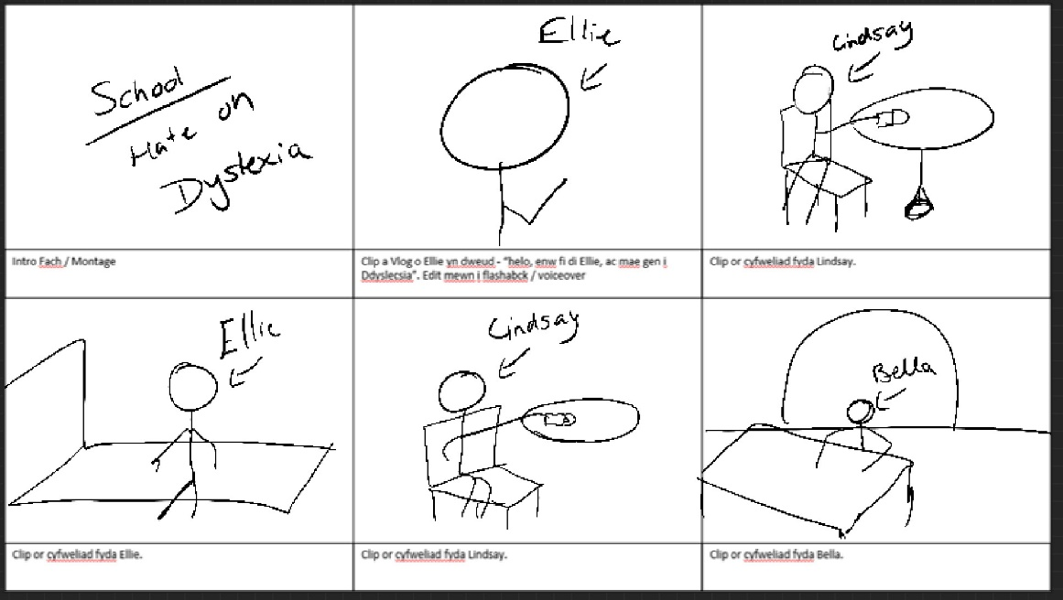
Fideos a LLuniau:

Fideo Gwreiddiol – (https://www.youtube.com/shorts/9nxO7bRbcTc)
- Gwelais y fideo yma, ac fe wnaeth fy ysbrydoli i greu'r darn cyfan o'i gwmpas, Y gân yn y cefndir yw 'You And Me Song' gan The Wannadies. Mae'r geiriau yn y can yn bwysig iawn i mi. Mae fi a fy mam a chwaer yn cannu'r can yn y car, ac mae'r geiriau yn meddwl llawer oherwydd bod o'n dweud fod ni'n mynd i fod yna am ei'n gilydd am byth, dynna sut rydyn ni'n gweld y can.

“And it's always

You and me - always - and forever
You and me - always - and forever

ba ba ba ba ba

It was always
You and me always”

Y Car – (https://youtu.be/GnpID0AYD5E)
- Roeddwn i eisiau shots o fy hun yn gyrru ac yn siarad yn rhudd am sut roedd fy amser yn ysgol wedi effeithio fi. Roeddwn i wedi ffeindio allan fod fi'n dechrau teimlon anghyfforddus wrth fynd yn fwy agos i'r ysgol. Roedd y ffilm hon yn helpu fi yn y drafft olaf o’r ffilm fer.

Ellie – (https://youtu.be/1BDTfQJzkKY)
- Y cyfweliad yr oeddwn i yn gwneud gyda hunan fi, a hefyd y dechrau o'r ffilm ble roeddwn i'n dangos y gwrthdaro rhwng pobol ddyslecsig a'r bobol gas ar y we sydd yn credu fod o ddim yn bodoli.

Cyfweliad Lindsay – (https://youtu.be/THx8BdG4Yjo)
- Y Cyfweliad gyda mam fi.

Cyfweliad Bella – (https://youtu.be/D0wQQJObI5M)
- Y Cyfweliad gyda Chwaer fi.
Y Traeth – (https://youtu.be/rb4NcVkCsx4)
- Shots o Sam ar y traeth, roeddwn ni'n mynd i ddefnyddio audio dros hyn o gyfweliad Sam, ond doedd o ddim yn ffitio i mewn gyda gweddill y ffilm.

B-Roll – (https://youtu.be/c2hXyI9YgR0)
- Shots ychwanegol i lenwi'r amser ac i greu awyrgylch yn y darn.

Ysgol Llanhari – (https://youtu.be/FHyQ5d79_cw)
- Oherwydd doeddwn i ddim yn gallu mynd i'r ysgol roeddwn i wedi dod o hyd i fideos hen o fy amser yn ysgol, a hefyd cael fy chwaer i ffilmio pethau i fi. Mae hyn yn creu fwy o syniad o beth roeddwn i'n mynd trwy yn yr ysgol.

Lluniau Llantrisant:
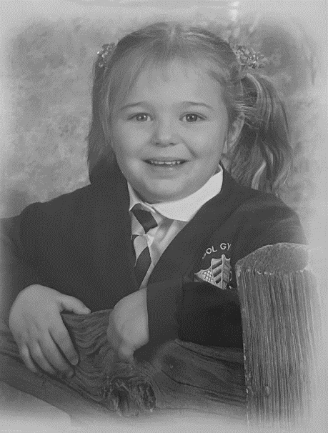
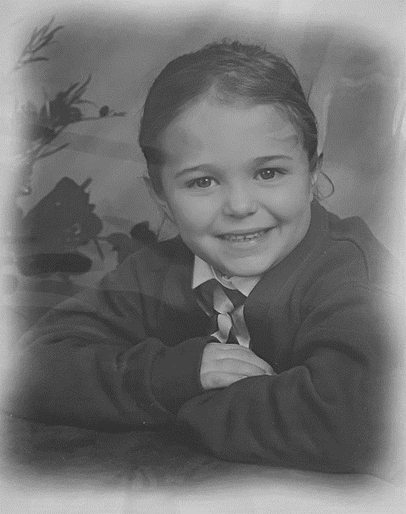
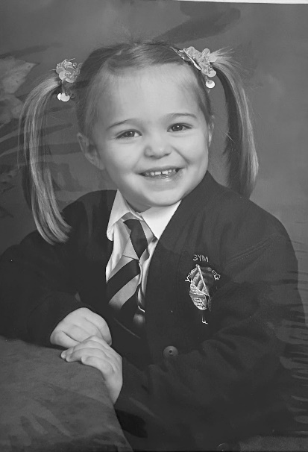

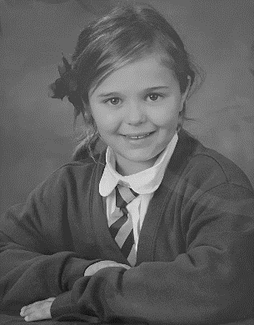
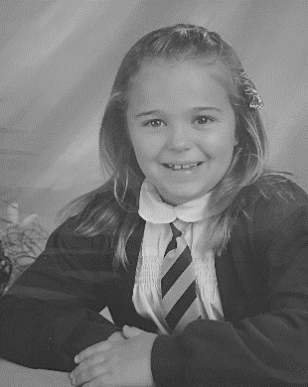
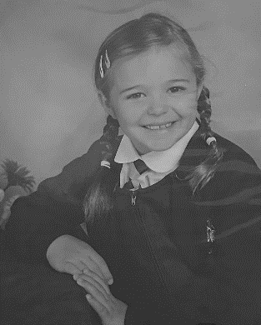
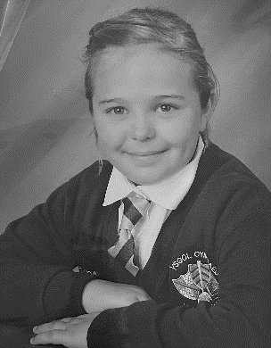

Lluniau Llanhari:
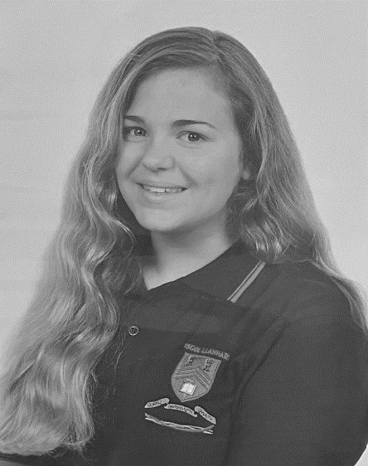
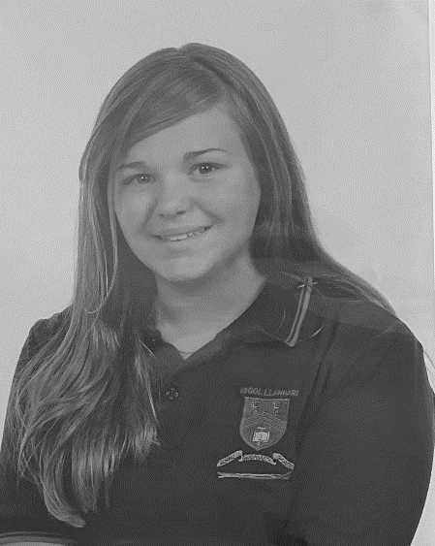
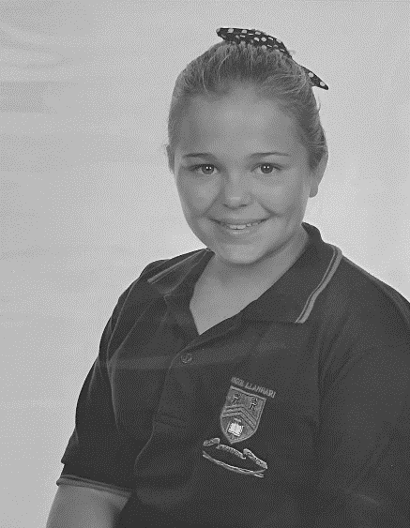

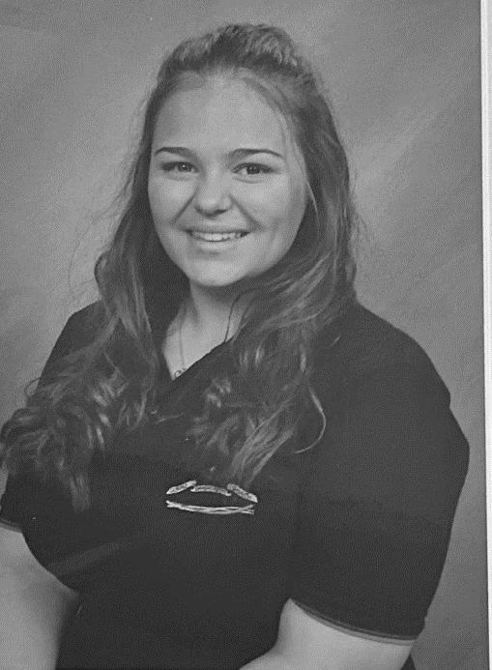
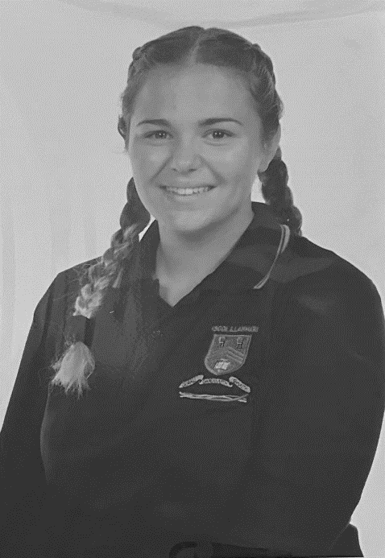

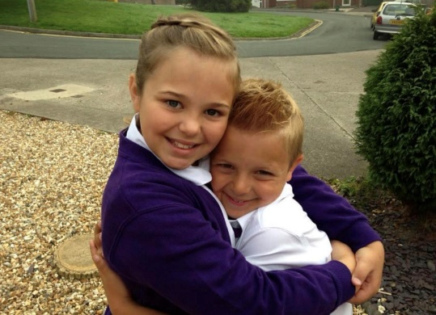
Lluniau Teulu:
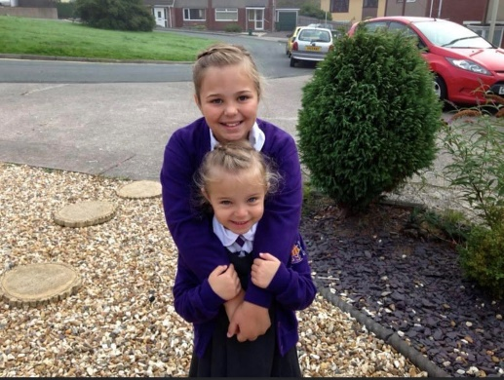
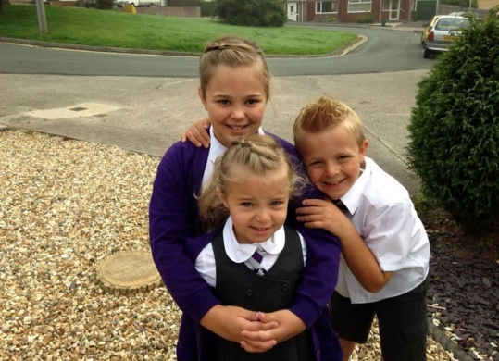

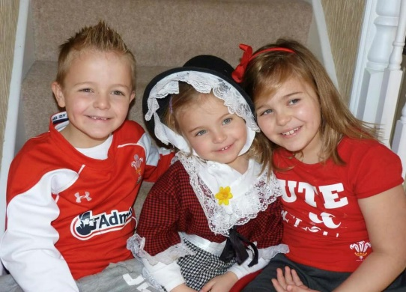
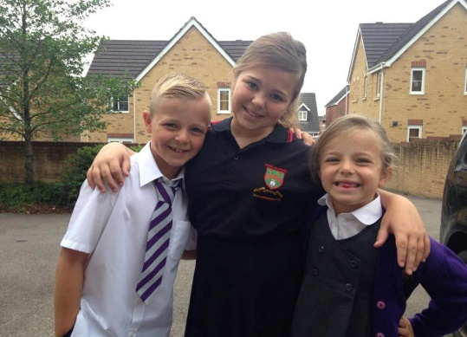
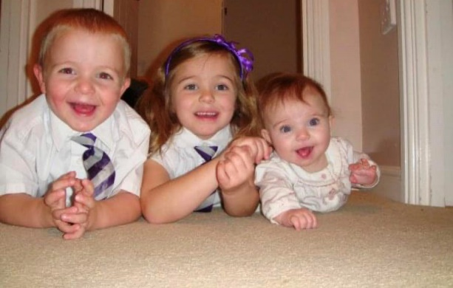

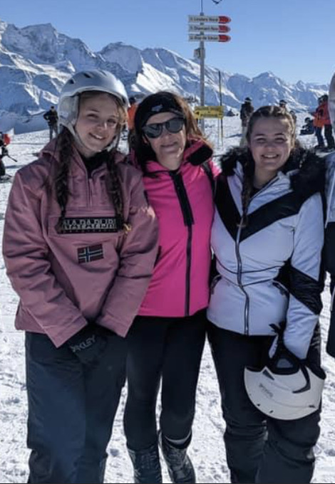
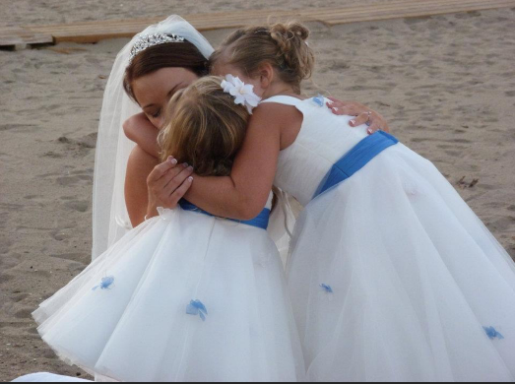
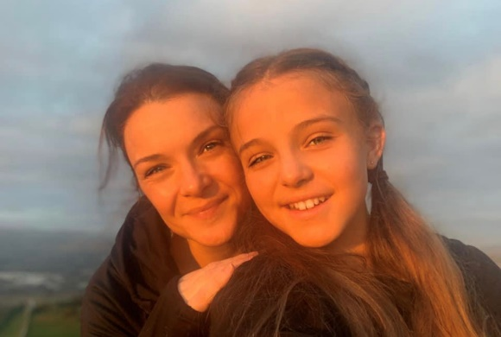

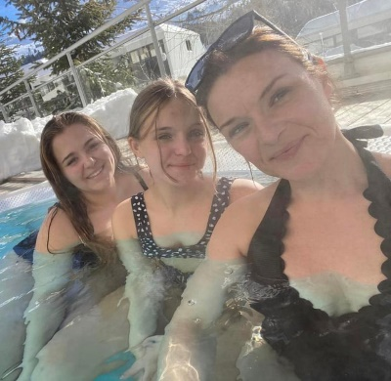
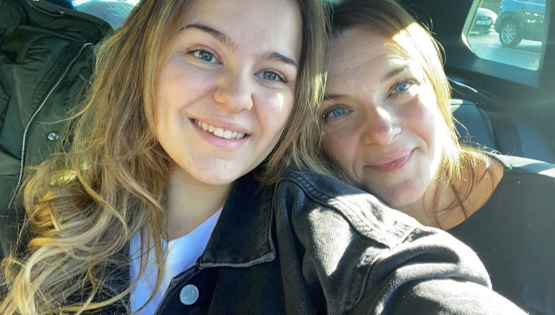

s

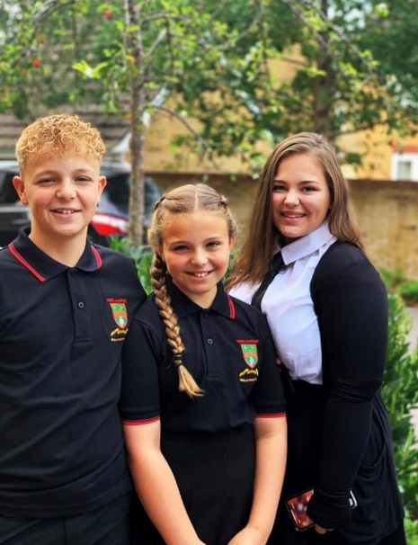
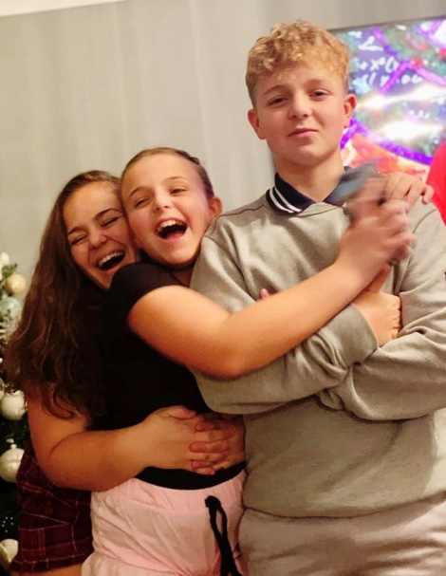
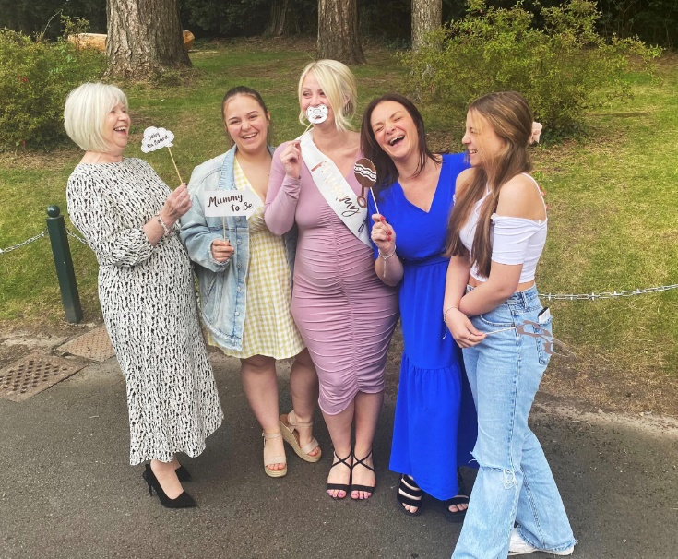

Y Perfformiad

Dyma’r linc i'r cynnyrch terfynol. Oherwydd anawsterau technegol nid oeddwn yn gallu dangos y darn yma gyda phawb arall ar y diwrnod olaf. Ond roeddwn wedi llwyddo i dangos y darn i fy ffrindiau a theulu agos mewn parti gwylio roeddwn i wedi dal ar y 03/04/2023.

Linc: https://youtu.be/V7ePpnHH26Y

Llyfryddiaeth

British Dyslexia Association (no date) How can I support my dyslexic employees? Available at: Legislation - British Dyslexia Association (bdadyslexia.org.uk) (Accessed: 5 Febuary 2023).

British Dyslexia Association (no date) Is my child dyslexic?. Available at: https://www.bdadyslexia.org.uk/advice/children/is-my-child-dyslexic/signs-of-dyslexia-early-years (Accessed: 6 Febuary 2023).

Broadbent, B (2021) Dyslexia and prejudice. Availabel at: https://senmagazine.co.uk/content/specific-needs/dyslexia-spld/15229/dyslexia-and-prejudice/#:~:text=Teachers%20view%20dyslexic%20pupils%20as,schools%20ability%20to%20provide%20support. (Accessed: 7 Febuary 2023).

Chapman, S (2022) Did Matt Hancock increase awareness of dyslexia on I’m a Celebrity? Available at: https://www.prolificnorth.co.uk/news/manchester-news/2022/12/did-matt-hancock-increase-awareness-dyslexia-im-celebrity (Accessed: 16 March 2023).

Clarke, J (2019) How Dyslexia Works. Available at: Spotify-Stuff You Should Know (Accessed: 5 January 2023).

Colleen Vlogs (2022) I NEED TO RANT ABOUT THIS!. Available at https://www.youtube.com/watch?v=4kBp9vuXw1U (Accessed: 18 Febuary 2023).

Dyslexia Foundataion (2021) Words Fail Me. Available at: Spotify – Words Fail Me. (Accessed: 15 January 2023).

Dyslexia Improvements (2015) how text appears with Scotopic Sensitivity (dyslexia) (full version). Available at: https://www.youtube.com/watch?v=RDFkwkSgjtg (Accessed: 13 March 2023).

Good Morning Britain (2015) How Can Schools Help Students With Dyslexia? | Good Morning Britain. Available at: https://www.youtube.com/watch?v=OC_o3nY_UrI (Accessed: 7 Febuary 2023).

Hineman, B (no date) Tennessee educators enraged by retired UT professor's 'harmful' comments about dyslexia at conference. Available at: https://eu.dnj.com/story/news/2019/12/12/ut-professor-richard-allington-dyslexia/4398411002/ (Accessed: 15 March 2023).

Jones, S (2007) Does dyslexia exist – or is it just an excuse? Available at: https://www.worcesternews.co.uk/news/1447277.does-dyslexia-exist-or-is-it-just-an-excuse/ (Accessed: 15 March 2023).

Knapton, S (2014) Dyslexia may not exist, warn academics. Available at: https://www.telegraph.co.uk/education/educationnews/10661412/Dyslexia-may-not-exist-warn-academics.html (Accessed: 15 March 2023).

Morgan, J (2022) Is it time to get rid of the term ‘dyslexia’? Available at: https://www.tes.com/magazine/teaching-learning/general/it-time-get-rid-term-dyslexia (Accessed: 15 March 2023).

Morrison, N (2014) ‘Dyslexia’ is a meanlingless lable and should be ditched. Available at: https://www.forbes.com/sites/nickmorrison/2014/02/27/dyslexia-is-a-meaningless-label-and-should-be-ditched/?sh=13e8e8328f55 (Accessed: 14 March 2023).

Neuro Health (2022) Types of Dyslexia. Available at: https://neurohealthah.com/blog/types-of-dyslexia/#:~:text=Dyslexia%20can%20be%20developmental%20(genetic,surface%20dyslexia%2C%20and%20visual%20dyslexia. (Accessed: 8 January 2023).

NHS (2022) Dyslexia. Available at: https://www.nhs.uk/conditions/dyslexia/ (Accessed: 5 January 2023).

Salmon, L (2022) Matt Hancock discusses his diagnosis: 9 things you may not know about dyslexia. Available at: https://www.breakingnews.ie/lifestyle/matt-hancock-discusses-his-diagnosis-9-things-you-may-not-know-about-dyslexia-1395373.html (Accessed: 16 March 2023).

Blyth Hall, S (no date) Dyslexia: Enable the Learning Difference. Available at: Sue Blyth Hall: Dyslexia: Enable the Learning Difference | TED Talk (Accessed: 8 Febuary 2023).

TEDx Talks (2018) The Creative Brilliance of Dyslexia | Kate Griggs | TEDxBrighton. Available at: The Creative Brilliance of Dyslexia | Kate Griggs | TEDxBrighton - YouTube (Accessed: 8 Febuary 2023).

The Student Room (2014) I don’t belive in dyslexia. Available at: https://www.thestudentroom.co.uk/showthread.php?t=2574938 (Accessed: 16 Marcxh 2023).

Welsh Government (2012) Current literacy and dyslexia provision in Wales. Available at: Current Literacy and Dyslexia Provision in Wales (gov.wales) (Accessed: 10 Febuary 2023).

Wolkoff Wachsman, M (2022) Study: Dyslexia Is Not a Neurological Disorder But an Evolutionary Survival Trait. Available at: https://www.additudemag.com/dyslexia-survival-trait-learning-difference-study/ (Accessed: 15 March 2023).

